检测报告公开信息表
报告编号 | BPT2023023（ZJCY）
受检单位名称 | 宜家精密部件（中国）有限公司有限公司
单位地址 | 南通市通州区文盛路169号
联系人 | 顾超
技术服务项目组人员 | 赵宏飞、沈燕明
现场调查日期及人员 | 2023.07.22 | 赵宏飞、沈燕明
现场采样检测日期、人员 | 2023.07.26 | 赵宏飞、沈燕明
受检单位陪同人 | 顾超
现场调查照片 | 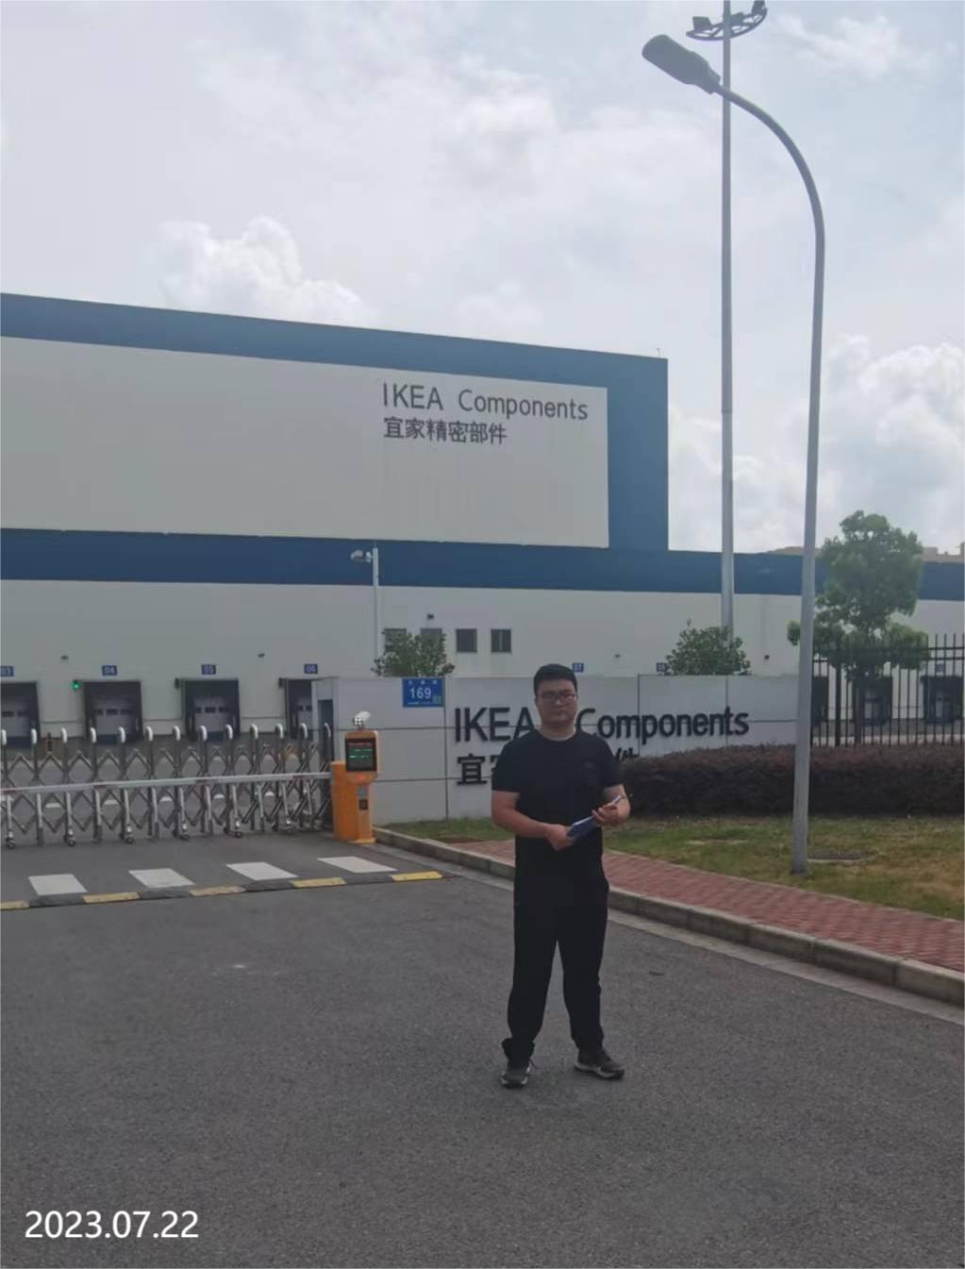 | 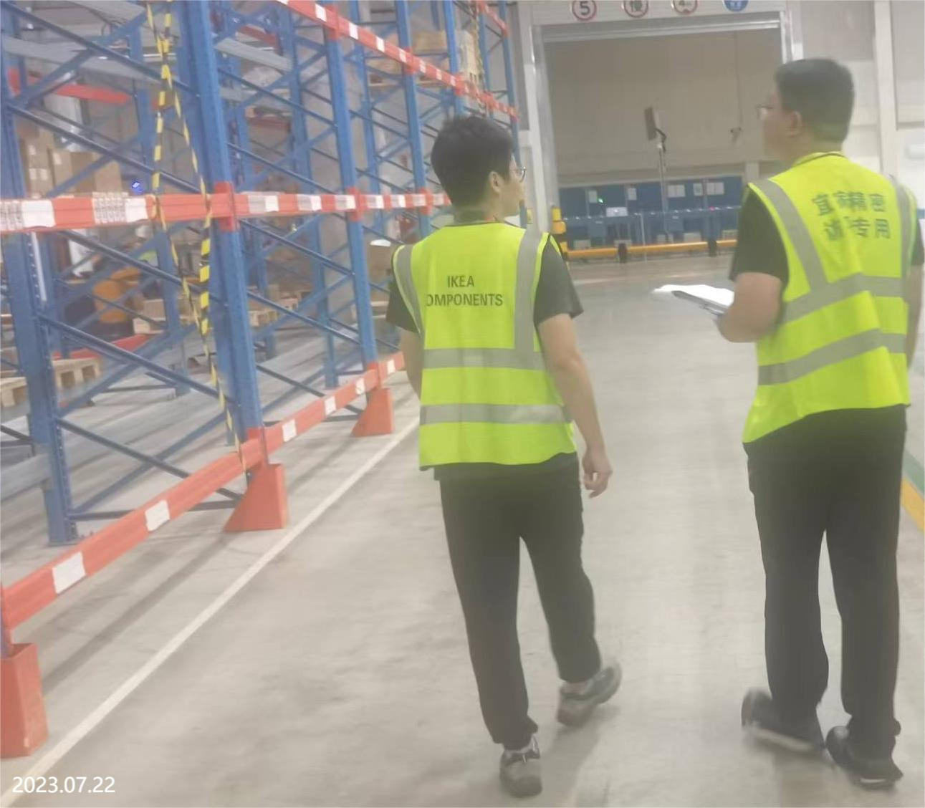
现场采样检测照片 | 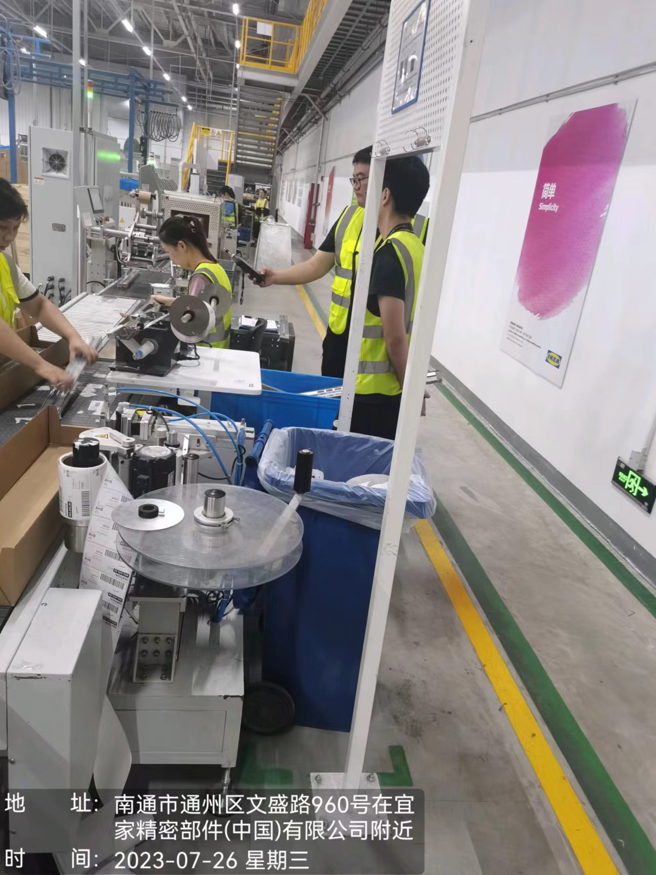 | 